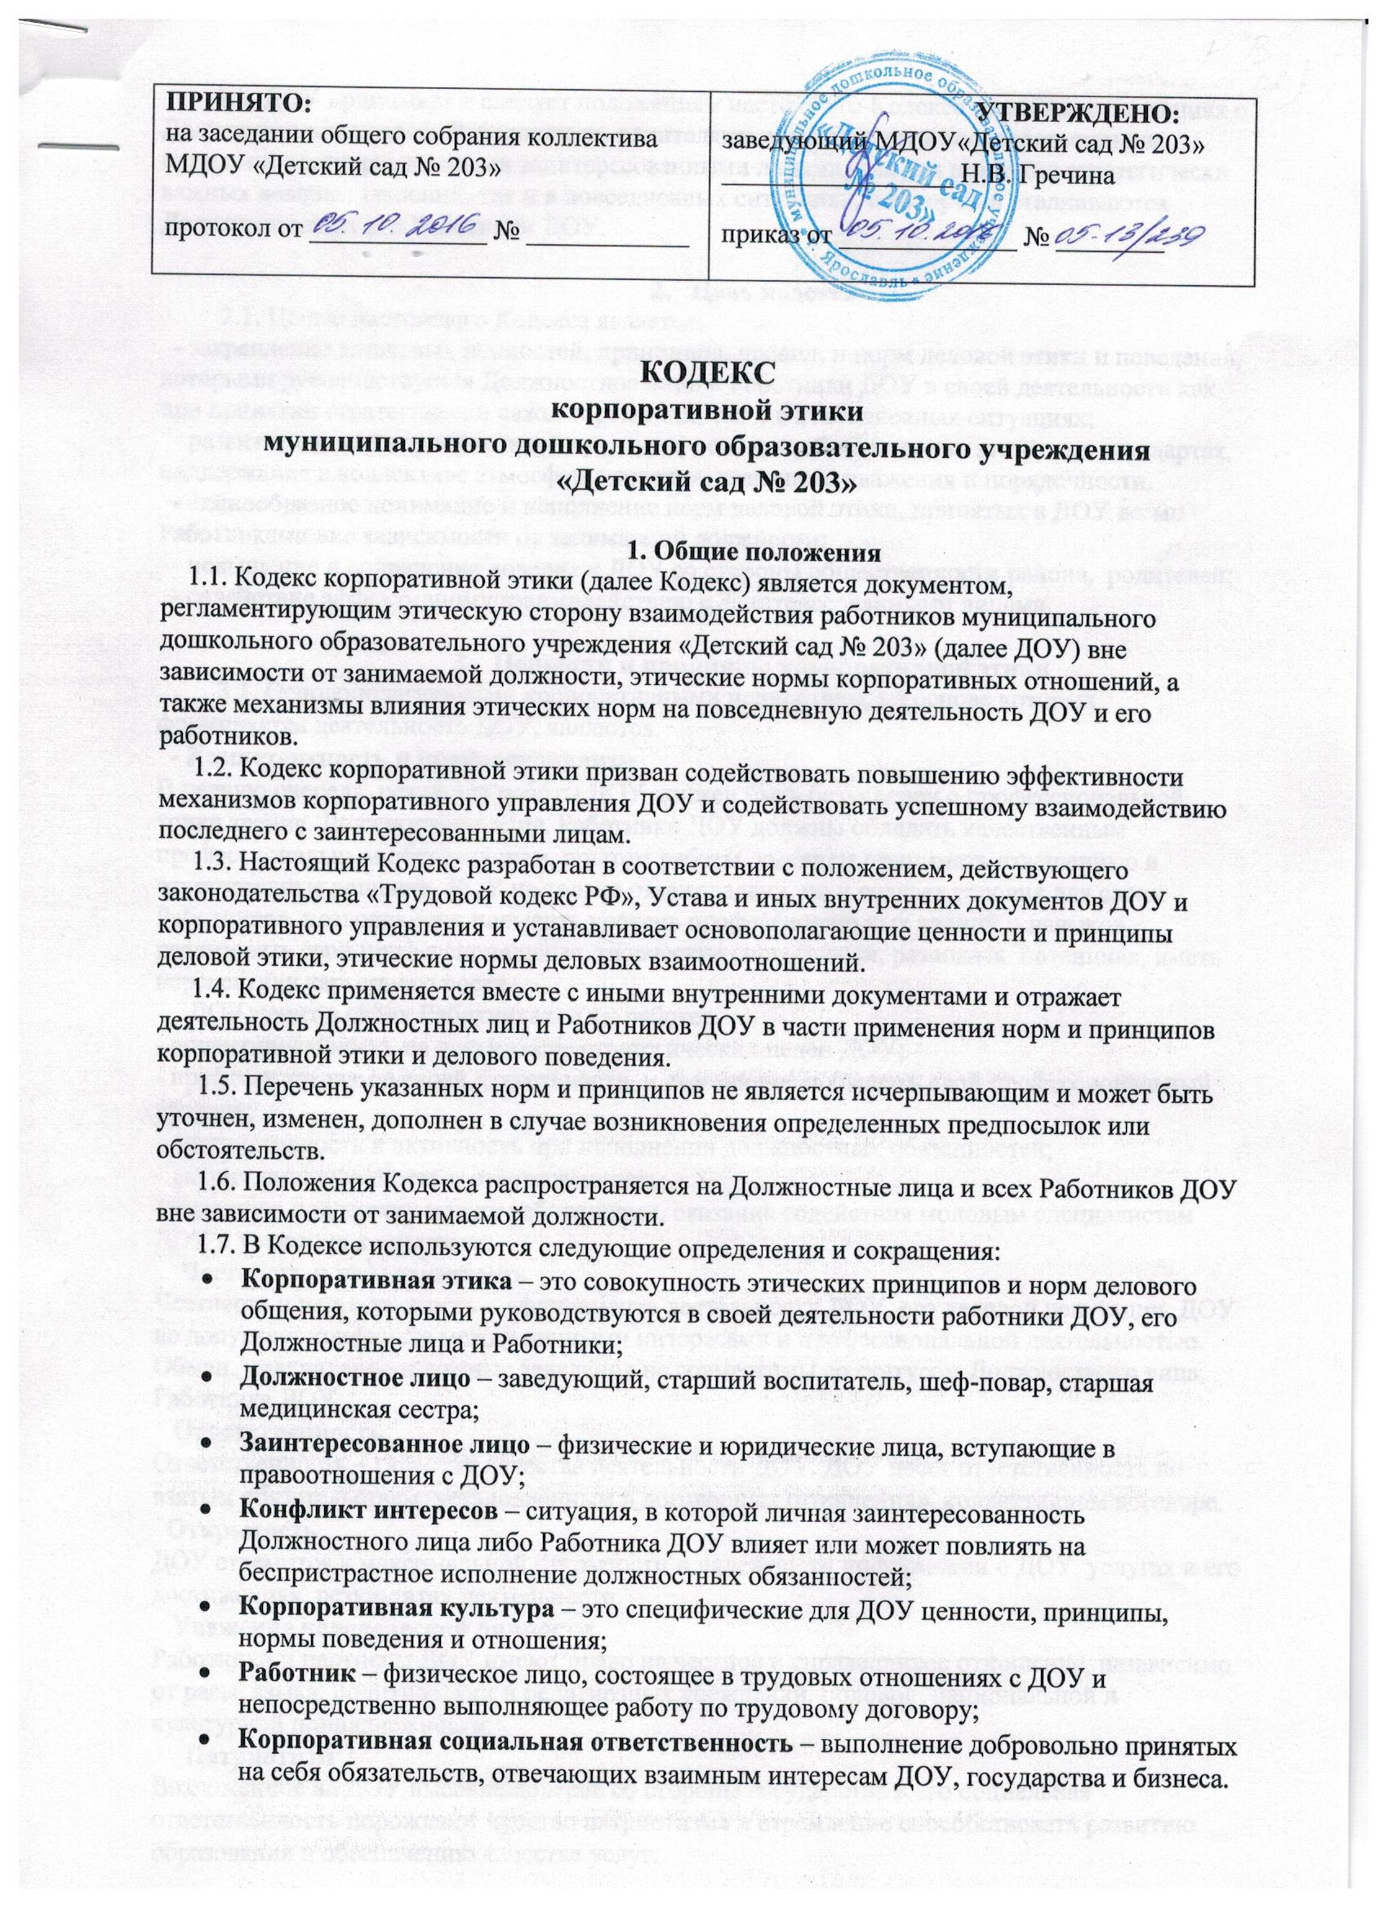

КОДЕКС

корпоративной этики
ПРИНЯТО:  на заседании общего собрания коллектива  МДОУ «Детский сад № 203»  протокол от _____________ № ____________ | УТВЕРЖДЕНО:  заведующий МДОУ«Детский сад № 203»  _________________ Н.В. Гречина  приказ от _____________ № ________
муниципального дошкольного образовательного учреждения
«Детский сад № 203»

1. Общие положения
1.1. Кодекс корпоративной этики (далее Кодекс) является документом, регламентирующим этическую сторону взаимодействия работников муниципального дошкольного образовательного учреждения «Детский сад № 203» (далее ДОУ) вне зависимости от занимаемой должности, этические нормы корпоративных отношений, а также механизмы влияния этических норм на повседневную деятельность ДОУ и его работников.
1.2. Кодекс корпоративной этики призван содействовать повышению эффективности механизмов корпоративного управления ДОУ и содействовать успешному взаимодействию последнего с заинтересованными лицам.
1.3. Настоящий Кодекс разработан в соответствии с положением, действующего законодательства «Трудовой кодекс РФ», Устава и иных внутренних документов ДОУ и корпоративного управления и устанавливает основополагающие ценности и принципы деловой этики, этические нормы деловых взаимоотношений.
1.4. Кодекс применяется вместе с иными внутренними документами и отражает деятельность Должностных лиц и Работников ДОУ в части применения норм и принципов корпоративной этики и делового поведения.
1.5. Перечень указанных норм и принципов не является исчерпывающим и может быть уточнен, изменен, дополнен в случае возникновения определенных предпосылок или обстоятельств.
1.6. Положения Кодекса распространяется на Должностные лица и всех Работников ДОУ вне зависимости от занимаемой должности.
1.7. В Кодексе используются следующие определения и сокращения:
- Корпоративная этика – это совокупность этических принципов и норм делового общения, которыми руководствуются в своей деятельности работники ДОУ, его Должностные лица и Работники;
- Должностное лицо – заведующий, старший воспитатель, шеф-повар, старшая медицинская сестра;
- Заинтересованное лицо – физические и юридические лица, вступающие в правоотношения с ДОУ;
- Конфликт интересов – ситуация, в которой личная заинтересованность Должностного лица либо Работника ДОУ влияет или может повлиять на беспристрастное исполнение должностных обязанностей;
- Корпоративная культура – это специфические для ДОУ ценности, принципы, нормы поведения и отношения;
- Работник – физическое лицо, состоящее в трудовых отношениях с ДОУ и непосредственно выполняющее работу по трудовому договору;
- Корпоративная социальная ответственность – выполнение добровольно принятых на себя обязательств, отвечающих взаимным интересам ДОУ, государства и бизнеса.

1.8. ДОУ принимает и следует положениям настоящего Кодекса во взаимоотношениях с Должностными лицами, Работниками, родителями, учредителем и государственными органами, партнерами, иными заинтересованными лицами, как для принятия стратегически важных деловых решений, так и в повседневных ситуациях, с которыми сталкиваются Должностные лица и Работники ДОУ.

- Цель кодекса
2.1. Целью настоящего Кодекса является:
- закрепление ключевых ценностей, принципов, правил, и норм деловой этики и поведения, которыми руководствуется Должностное лицо и Работники ДОУ в своей деятельности как при принятии стратегически важных решений, так и в повседневных ситуациях;
- развитие единой корпоративной культуры, основанной на высоких этических стандартах, поддержание в коллективе атмосферы доверия, взаимного уважения и порядочности.
- единообразное понимание и исполнение норм деловой этики, принятых в ДОУ всеми Работниками вне зависимости от занимаемой должности;
- повышение и сохранение доверия к ДОУ со стороны общественности района, родителей;
- содействие эффективному взаимодействию с Заинтересованными лицами.

- Ценности и принципы корпоративной этики
3.1. Основополагающими корпоративными ценностями, на основе которых формируется деятельность ДОУ, являются:
- Компетентность и профессионализм
В первую очередь, результат работы ДОУ должен быть безупречен с профессиональной точки зрения. Должностные лица. Работники ДОУ должны обладать качественным профессиональным образованием, опытом работы, умением принимать взвешенные и ответственные решения. ДОУ не только ставит задачи, но и создает условия для своих Работников, позволяющих повысить уровень профессиональных знаний и навыков, реализовать свои профессиональные, творческие способности, развивать потенциал, иметь перспективу карьерного роста.
ДОУ ценит в своих Работниках и их работе:
- ориентированность на достижение стратегических целей ДОУ;
- профессионализм в своей деятельности и стремление повышать свой профессиональный уровень;
- инициативность и активность при исполнении должностных обязанностей;
- дисциплинированность и ответственность;
- взаимную поддержку между работниками, оказание содействия молодым специалистам ДОУ и уважения к опытным.
Честность и непредвзятость
Честность и непредвзятость – «фундамент» деятельности ДОУ, его деловой репутации. ДОУ не допускает конфликта между личными интересами и профессиональной деятельностью. Обман, умалчивание и ложные заявления не совместимы со статусом Должностного лица, Работника ДОУ.
Ответственность
Ответственность – гарантия качества деятельности ДОУ. ДОУ несет ответственность по взятым обязательствам, установленным в договорных отношениях, коллективном договоре.
Открытость
ДОУ стремится к максимальной открытости и надежности информации о ДОУ, услугах и его достижениях, результатах деятельности.
Уважение человеческой личности
Работники и партнеры ДОУ имеют право на честное и справедливое отношение, независимо от расы, языка, политических и религиозных убеждений, половой, национальной и культурной принадлежности.
Патриотизм
Возложенное на ДОУ высокое доверие со стороны государства и его социальная ответственность порождают чувство патриотизма и стремление способствовать развитию образования и обеспечению качества услуг.

3.2. При осуществлении своей деятельности ДОУ:
- соблюдает нормы законодательства РФ, выполняет решения учредителя, органов государственно-общественного управления ДОУ и иных документов, относящихся к деятельности ДОУ;
- обеспечивает соблюдение и уважение прав, чести и достоинств человека и гражданина независимо от происхождения, социального, должностного и имущественного положения, пола, расы, национальности, языка, отношения к религии, убеждений, места жительства или любых иных обстоятельств;
- уважительно относится к символам государства – Герб, Флаг, Гимн;
- уважительно относится к корпоративной символике ДОУ;
- соблюдает общепринятые морально-этические нормы, уважительно относится к государственному языку, а также к другим языкам и обычаям всех народов;
- действует справедливо и добросовестно, не приемлет взяток и аналогичной порочной деловой практики, а также практики дарения и получения подарков, за исключением принятых в деловой практике (при этом подарки не должны быть значительными и не должны дариться/приниматься часто);
- относится к Должностным лицам и Работникам справедливо, с уважением и соблюдением этических норм;
- стремится к тому, чтобы все его отношения с заинтересованными лицами были взаимовыгодными;
- проявляет уважение и бережно относится к окружающей среде.

- Этика взаимоотношений Должностных лиц и Работников

4.1. Должностные лица и Работники ДОУ принимают на себя обязанности выполнять профессиональные функции добросовестно и разумно в интересах ДОУ, избегая конфликта интересов.
4.2. Должностные лица ДОУ для достижения стратегических целей ДОУ принимают деловые решения с учетом основополагающих ценностей и принципов Корпоративной этики и несут, предусмотренную действующим законодательством РФ и внутренними правовыми документами ДОУ ответственность за реализацию задач, поставленных перед ними.
4.3. Должностные лица и Работники ДОУ при исполнении должностных обязанностей должны руководствоваться интересами ДОУ, а не личными отношениями или персональной выгодой.
4.4. Каждый Работник обязан добросовестно следовать принципам, предусмотренным настоящим Кодексом, соблюдать требования трудового и коллективного договоров, правил внутреннего трудового распорядка, должностных инструкций и иных внутренних нормативных документов ДОУ, а также осознавать свою персональную ответственность за их нарушение или несоблюдение.
4.5. При приеме на работу новых Работников ДОУ руководствуется законодательством РФ и требованиями внутренних актов ДОУ. Подбор и продвижение кадров осуществляется исключительно на основе профессиональных способностей, знаний и навыков согласно внутренним актам ДОУ, исключая какие-либо проявления дискриминации по половым, расовым, политическим, религиозным и другим подобным признакам.
4.6. ДОУ поощряет Работников, стремящихся к самообразованию и профессиональному развитию, и создает равные и оптимальные условия для повышения квалификации Работников всех уровней в соответствии с программами обучения и профессионального развития Работников.
4.7. Политика в области вознаграждения основывается на признании профессиональных качеств и способностей Работников, результатов их труда и достижения ключевых показателей деятельности и на предложении социального пакета в целях мотивации в соответствии с внутренними документами ДОУ.
4.8. Политика ДОУ в области безопасности и охраны труда предусматривает обеспечение и постоянное улучшение здоровых и безопасных условий труда для своих Работников.
4.9. Должностные лица и Работники ДОУ должны своим отношение к работе и поведением способствовать созданию устойчивой и позитивной обстановки в коллективе.
4.10. В ДОУ не допускается предоставление каких-либо привилегий и льгот отдельным
Должностным лицам и Работникам иначе как на основе законодательства РФ и/или внутренних документов ДОУ, при обязательном обеспечении всем равных возможностей.
4.11. Должностные лица и Работники ДОУ должны прилагать все усилия для высокопрофессиональной работы, бережно относится к имуществу ДОУ, рационально и эффективно использовать его.
4.12. ДОУ несет ответственность за принятие решений, свободных от возникновения конфликта интересов на любом этапе данного процесса от Должностного лица до любого Работника, принимающего решения.
4.13. Должностные лица и Работники ДОУ должны вести себя так, чтобы не допускать ситуации, в которой возможно возникновение Конфликта интересов, ни в отношении себя (или связанных с собой лиц), ни в отношении других.
4.14. Должностные лица и Работники ДОУ своевременно предоставляют друг другу достоверную информацию, без нарушения норм конфиденциальности.
4.15. Принятие решений Должностными лицами ДОУ должны основываться на принципах прозрачности и адекватности.
4.16. Должностные лица и Работники ДОУ вне зависимости от статуса и должности за исполнение своих функциональных обязанностей не вправе принимать:
- вознаграждение в виде денег, услуг и в иных формах от организаций и физических лиц, в которых они не выполняют соответствующие функции
- подарки или услуги от лиц, зависимых от них по работе, за исключением символических знаков внимания и символических сувениров в соответствии с общепринятыми нормами вежливости и гостеприимства или при проведении торжественных мероприятий
4.17. Должностным лицам и Работникам ДОУ запрещается разглашать персональные данные, за исключением случаев, когда требование о предоставлении данной информации установлено законодательством РФ, а также использовать информацию в личных целях.
4.18. Должностные лица и Работники ДОУ должны соблюдать правила, порядок и процедуры, предусмотренные внутренними документами ДОУ
4.19. Каждый Работник обязан не допускать в отношении коллег и партнеров дискриминации по половым, возрастным, расовым, политическим, религиозным и другим подобным признакам
4.20. Любая ситуация, ведущая к нарушению прав Работников, должна рассматриваться в соответствии с нормами законодательства РФ и внутренними документами ДОУ
4.21. Должностные лица ДОУ должны принимать управленческие решения, соответствующие требованиям Кодекса, более того должны стремиться личным примером показывать приверженность положения Кодекса, уделять время консультациям и наставничеству, сплочению коллектива в команду, объединенную общей миссией, ценностями и принципами.

- Этика взаимоотношений с социальными партнерами

5.1. ДОУ взаимодействует с социальными партнерами на принципах прозрачности
полной ответственности за принятые на себя обязательства в соответствии с условиями договоров.
5.2. ДОУ соблюдает условия договоров с социальными партнерами и выполняет свои обязательства по отношению к ним.
5.3. ДОУ гарантирует своевременное и полное рассмотрение всех обращений, пожеланий и претензий партнеров. В случае возникновения разногласий и споров, отдает предпочтение переговорам и поиску компромисса.

- Этика взаимоотношений с общественностью

6.1. ДОУ осознает свою социальную ответственность перед общественностью.
6.2. ДОУ стремится оказывать положительное влияние на решение социально
значимых вопросов.
6.3. ДОУ стремится служить обществу, поддерживает программы, направленные на
повышение уровня образования населения и других социальных программ.
6.4. ДОУ рассматривает себя, как неотъемлемый элемент общественной среды, в которой он работает и с которой он стремится наладить прочные отношения, основанные на принципах уважения, доверия, честности и справедливости.
6.5. ДОУ стремится повышать профессиональную квалификацию Работников.
6.6. ДОУ берет на себя обязательства отказываться от сотрудничества с юридическими и физическими лицами с сомнительной репутацией.
6.7. Социальная ответственность осуществляется в рамках законодательства РФ, Устава и внутренних документов ДОУ, а также регламентируется положениями Кодекса.

- Этика взаимоотношений со средствами массовой информации

7.1. Информационная политика ДОУ предусматривает создание возможности
получения свободного и необременительного доступа к информации о ДОУ. На сайте ДОУ
(http://mdou203.edu.yar.ru.) в общедоступном режиме размещена информация о ДОУ, его деятельности, управлении, контактных данных и т.д.
7.2. ДОУ следит за соблюдением высоких стандартов во взаимодействии со средствами массовой информации.
7.3. Работники ДОУ, предоставляющие сведения средствам массовой информации, несут персональную ответственность за их достоверность и отсутствие в них сведений, составляющих коммерческую тайну, а также сведений конфиденциального характера.
7.4.Работники ДОУ могут предоставлять информацию средствам массовой информации, касающуюся деятельности ДОУ по поручению или с разрешения руководства ДОУ.

- Охрана труда и окружающей среды

8.1. ДОУ соблюдает требования законодательства РФ в области охраны здоровья и обеспечения безопасных условий труда.

- Правила делового поведения в ДОУ
9.1. Отношения между всеми Работниками ДОУ являются равноправными.
9.2. Отношения в коллективе влияют на настроение работников и их желание работать, во многом определяют результат работы ДОУ. Создавая и поддерживая комфортную рабочую обстановку, работники соблюдают следующие нормы и правила делового этикета:
- уважительно относиться друг к другу;
- в рабочее время не заниматься делами, не связанными с выполнением служебных обязанностей;
- не демонстрировать коллегам свое плохое настроение;
- не сквернословить, не проявлять несдержанность и агрессию;
- всегда извиняться за свое некорректное поведение;
- помогать коллегам, делиться знаниями и опытом;
- не обсуждать личные или профессиональные качества коллег в их отсутствие;
- быть вежливыми и корректными;
- быть внимательными к чужому мнению.
9.3. Создание конструктивных профессиональных отношений между руководством и подчиненными работниками необходимо для ежедневной эффективной работы ДОУ и для его будущего развития
9.4. Руководителям рекомендуется соблюдать следующие нормы и правила делового этикета:
- показывать Работникам пример хорошего владения нормами и правилами этики и делового этикета;
- не критиковать работников в присутствии других работников, делать это конфиденциально;
- уметь признавать перед подчиненными свои ошибки и не преследовать их за конструктивную критику в свой адрес;
9.5. Работникам рекомендуется соблюдать следующие нормы и правила делового этикета:
- незамедлительно информировать непосредственного руководителя о причинах отсутствия на рабочем месте;
- не отвечать в присутствии коллег на некорректное поведение руководителя. Если есть уверенность в правоте, необходимо просить о личной встрече
9.6. При наличии трудовой деятельности вне ДОУ Работники должны:
- уведомить непосредственного руководителя ДОУ о планируемой иной оплачиваемой трудовой деятельности в других организациях;
- оформить отношения по совместительству в соответствии с законодательством РФ;
- осуществлять иную оплачиваемую трудовую деятельность в других организациях, которая не будет влиять на выполнение ими основных трудовых обязанностей, и наносить ущерб имиджу и интересам ДОУ.

10. Корпоративная культура

10.1. Работники во время исполнения своих служебных обязанностей поддерживают профессиональный имидж ДОУ
10.2. Работникам необходимо придерживаться правил культуры ведения диалога. Профессиональные разговоры должны вестись в спокойном , вежливом тоне.
10.3. При участии в совещании, необходимо выключить свои сотовые телефоны либо установить их на беззвучный режим.
10.4. Одним из важных элементов в формировании корпоративной культуры является проведение праздничных мероприятий в коллективе. К традиционным корпоративным праздникам относятся – Новый год. 8 Марта, юбилеи Учреждения и Работников. Праздничные мероприятия проводятся внутри ДОУ и вне его. Внутри ДОУ все Работники собираются в музыкальном зале, представители руководства ДОУ выступают с поздравлениями, отмечают особо отличившихся в работе Работников грамотами, согласно приказу о награждении и поощрении работников.

11. Конфликт интересов

11.1. Должностные лица, равно как и Работники ДОУ выполняют свои профессиональные функции добросовестно, разумно, с должной заботой и осмотрительностью в интересах ДОУ, избегая конфликтов.
11.2. Выявление конфликта интересов и его адекватное регулирование является важным условием обеспечения защиты интересов Работника.
11.3. Должностные лица и Работники в целях недопущения конфликта:
- не должны пользоваться в своих интересах или для извлечения личной выгоды возможностями, которые ему предоставлены корпоративными ресурсами ДОУ, руководством, Работниками ДОУ, его должностным положением и/или информацией, полученной им вследствие исполнения должностных обязанностей;
- не должны принимать участие в какой-либо деятельности, которая может потенциально привести к конфликту интересов;
- обязаны прилагать все усилия к тому, чтобы возникающие конфликты разрешались в рамках действующего законодательства, с учетом законных интересов сторон, вовлеченных в конфликт;
- не должны принимать какие-либо подарки или использовать выгоды, связанные с его деятельностью в ДОУ, от любых третьих лиц, а также получать какие-либо доходы или выгоды в качестве поощрения за выполнение функциональных обязанностей, за исключением доходов, получаемых непосредственно от ДОУ.
11.4. Урегулирование конфликта интересов в ДОУ регламентировано настоящим Кодексом и иными внутренними документами ДОУ.

12. Ответственность

12.1. Соблюдение норм настоящего Кодекса является обязательным для всех Должностных лиц и Работников ДОУ.
12.2. Все факты нарушения этических норм в соответствии с настоящим Кодексом должны рассматриваться в соответствии с нормами законодательства РФ и внутренних нормативных актов ДОУ.

13. Практическое применение

13.1. Настоящий Кодекс является внутренним нормативным документом ДОУ, обязательным для исполнения Должностными лицами и всеми Работниками вне зависимости от занимаемой должности.
13.2. ДОУ поощряет Работников к открытому обсуждению Кодекса и положительно относится к любым конструктивным предложениям по его совершенствованию
По вопросам касательно положений Кодекса и/или возникшим в ходе работы этическим вопросам, а также по фактам нарушений положений Кодекса, коррупционных и других противоправных действий Должностные лица и Работники ДОУ, а также партнеры и Заинтересованные лица вправе обращаться:
- к непосредственно руководителю, либо к следующему по уровню прямому руководителю;
- по телефону +7 (4852) 40-51-00, по электронной почте: edudep@citi-yar.ru для принятия соответствующих мер.
13.3. Права обратившегося лица не должны ущемляться при любом методе его обращения
13.4. В случае выявления обстоятельств нарушения Должностными лицами и Работниками ДОУ утвержденных норм корпоративной этики, материалы для принятия решения направляются учредителю.

14. Заключение

14.1. ДОУ осуществляет мониторинг, проводит исследования, опросы на тему состояния Корпоративной культуры и уровня Корпоративной этики Должностных лиц и Работников ДОУ.
14.2. Принятие Кодекса находится в компетенции общего собрания трудового коллектива ДОУ.

